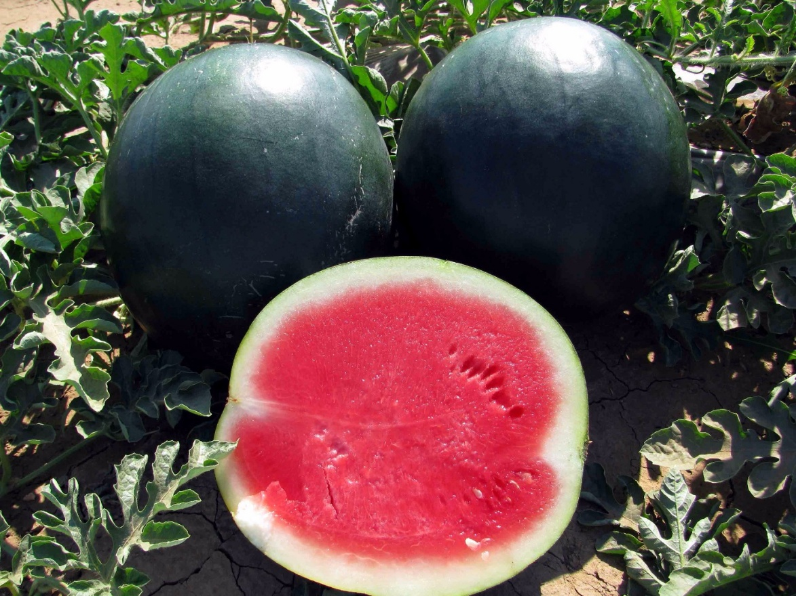
Style F1

Style F1 тарвуз дурагайи учун амалиётда қўлланадиган морфологик, биологик ва хўжалик характеристикаси келтирилади. Бу тавсиф замонавий тарвуз дурагайларига хос стандарт кўрсаткичлар асосида тузилган.

Style F1 тарвуз дурагайи характеристикаси

1. Умумий маълумот
- Тури: Тарвуз (Citrullus lanatus)
- Дурагай: F1
- Етиштириш йўналиши:
  - Пленка остида (термос)
  - Очиқ майдон
- Чангланиш тури: асалари
- Пишиш муддати: жуда эртапишар
- Ниҳол чиқишидан биринчи ҳосилгача: 62-65 кун

2. Ўсимлик морфологияси
- Ўсимлик ўсиш типи:
  - Ўртача кучли ўсувчан
- Шохланиши: ўртача
- Барглари:
  - Ўртача катталикда
  - Тўқ яшил
- Гулланиш тури:
  - Аёл ва эркак гулли
  - Ҳар палакда 5-6 та мева тугиши мумкин

3. Мева (тарвуз) характеристикаси
- Мева шакли: думалоқ
- Мева узунлиги:
- Диаметри:
- Ўртача вазни: 5-6 кг
- Ранги: қорамтир-яшил
- Юзаси:
  - силлиқ
- Ички тузилиши:
  - қизил
  - уруғсиз

4. Сифат кўрсаткичлари
- Таъм сифати: ширин
- Янги истеъмол учун: жуда мос
- Ташиш: мос, экспортга яроқли
- Товар кўриниши: харидоргир

5. Хўжалик-биологик хусусиятлари
- Ҳосилдорлик потенциали:
  - 60-100 т/га
- Мевалаш даври: 3-4 терим
- Иссиққа чидамлилик: юқори
- Стрессларга бардошлилик: юқори

6. Касалликларга чидамлилик
- Фузариоз сўлиш: 0,1

7. Етиштириш бўйича қисқача тавсиялар
- Экиш зичлиги:
  - 5000-6000 ўсимлик/га
- Ўсиш усули:
  - Горизонтал (таянчсиз)
- Озиқланишга талаб: юқори
- Суғориш: томчилатиб суғориш тизимида, мунтазам, илиқ сув билан

